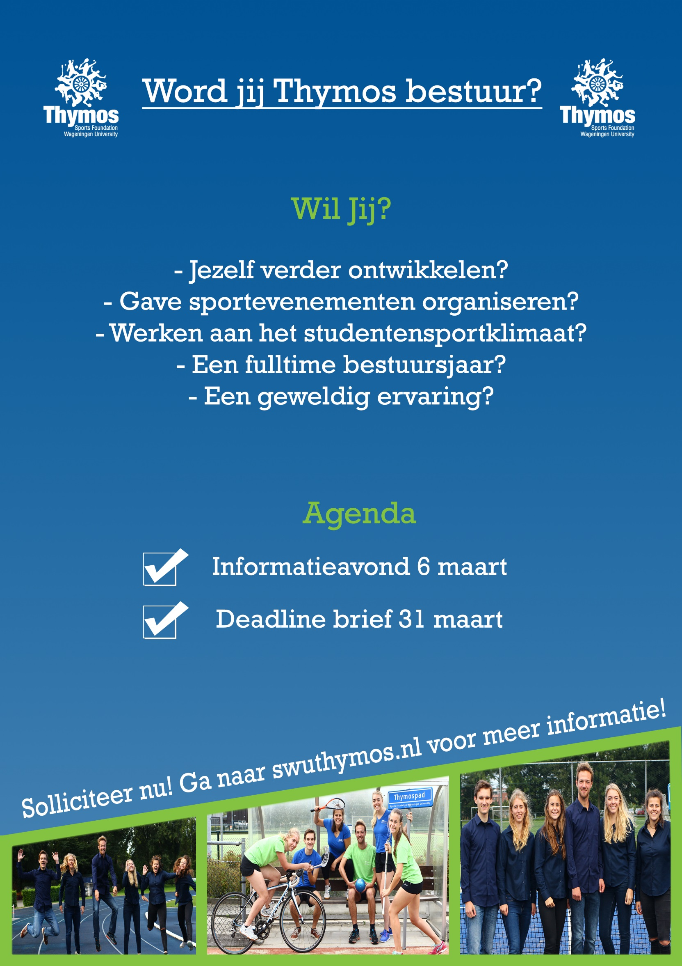

Hoi potentieel bestuurslid!

In dit informatieboekje vind je alle ins en outs over een fulltime bestuursjaar bij SWU Thymos. Hierin vind je allereerst wat het doel is van de sportstichting en hoe ze dit de afgelopen jaren heeft vorm gegeven. Daarna worden alle functies uitgelegd op volgorde van voorzitter, secretaris/vice-voorzitter, penningmeester, commissaris publiciteit en commissaris sport. Als laatste staat de sollicitatieprocedure beschreven en kun je vinden wat wij van je verwachten. We hopen dat je na het lezen van dit boekje een goed beeld hebt van SWU Thymos en dat je enthousiast bent om een jaar lang je in te zetten voor de studentensport! Voor vragen of gewoon een lekker kopje koffie kun je altijd langskomen op ons kantoor.

Veel succes met het maken van jouw keuze!

Het Dagelijks Bestuur van SWU Thymos 2017/2018

Dagelijks Bestuur van Sportstichting Wageningen Universiteit Thymos

Wij zijn op zoek naar een nieuw Dagelijks Bestuur en misschien ben jij wel degene die we zoeken! Wil jij een jaar niet studeren, maar wel ongelooflijk veel leren? Vind jij studentensport belangrijk en wil jij je daarvoor inzetten? Dan is SWU Thymos misschien wel iets voor jou!

Wie zijn we?
Het Dagelijks Bestuur (DB) van SWU Thymos bestaat uit zes personen: een voorzitter, secretaris/vice-voorzitter, penningmeester, commissaris publiciteit en twee commissarissen sport. Alle zes bestuursleden hebben een volledige bestuursbeurs en zetten zich dagelijks voor de volle 100% in voor de studentensport in Wageningen.

Wat is ons doel?
Het DB van SWU Thymos zet zich in voor de sportende student. Onze doelstelling is het creëren van een zo gunstig mogelijk sportklimaat door middel van het bieden van de benodigde faciliteiten (in samenwerking met Sports Centre de Bongerd (SCB)) en het organiseren van evenementen. De focus ligt hierbij op de breedtesport. Dit houdt in dat een zo breed mogelijk assortiment aan sporten wordt aangeboden om zoveel mogelijk studenten aan het sporten/bewegen te krijgen.

Wat doen we?
Wij organiseren in een jaar meer dan 30 sportactiviteiten! Dit zijn uiteenlopende activiteiten zoals de Thymos Experiences, toernooien en terugkerende evenementen. Dit jaar hebben we als Thymos de Full Moon Night Canoeing Experience, de Ice Skating Experience en de Bobstart Experience georganiseerd. Daarnaast zijn er een aantal grote jaarlijks terugkerende evenementen zoals het Gala, de Sportnacht, het Baltoernooi, de Dansavond en de Vechtsportavond. Ook stimuleren en ondersteunen wij studentensportvereningingen in het organiseren van Nederlandse Studenten Kampioenschappen (NSK’s)
Op het moment zijn er 29 ssv’s, wiens belangen wij behartigen. Wij vergaderen met ze, verlenen ze subsidies, schaffen materiaal voor ze aan en proberen de besturen met behulp van bestuurstrainingen te ondersteunen. Wanneer er binnen een bepaalde sport een groep studenten opstaat die ook een Thymos studentsportvereniging wil oprichten ondersteunen wij de oprichting van deze nieuwe vereniging.
Ook voor de individuele sporter proberen wij de faciliteiten zo goed mogelijk te maken. Gebruikers van de fitnesszaal en squashbanen kunnen bij ons terecht met klachten of opmerkingen. Verder hebben wij goed contact met het sportcentrum en overleggen wij regelmatig over programma-, beheers-, promotie- en beleidszaken.
Op landelijk niveau hebben we contact met Studentensport Nederland (SSN). Deze overkoepelende organisatie helpt ons bijvoorbeeld bij (G)NSK’s en met kadervormende activiteiten. Ook hebben wij via SSN contact met andere sportraden in Nederland.

Voorzitter

Als voorzitter ben je verantwoordelijk voor het algehele reilen en zeilen van het bestuur en je bent het beste op de hoogte van alle algemene zaken. Het op de agenda zetten van belangrijke discussies, overleggen plannen, overzicht houden; allemaal belangrijk voor een voorzitter. Naar buiten toe vertegenwoordig jij vaak het bestuur, in bijvoorbeeld een overleg met het sportcentrum, de gemeente, de Universiteit, de Studenten vakbond (Student Alliance Wageningen), de studentenraad of met andere studentensportraden. Hierin is het belangrijk om de bestuursmening te laten horen; ook als je er persoonlijk anders over denkt. Daarvoor is regelmatig overleg met je bestuur belangrijk. Communicatie is het belangrijkste gebied waarop je je ontwikkelt. Je hebt een duidelijk en veelzijdig takenpakket. Daarnaast ben je vaak ook de eerste persoon bij wie nieuwe of belangrijke vragen terecht komen.

Vaste taken:
Vergaderingen:
Naast de wekelijkse DB-vergaderingen, zijn er vier keer per jaar Algemeen Bestuur (AB)-vergaderingen, College van Advies (CvA)-vergaderingen, SCB/Thymos-overleggen en informele overleggen met het hoofd van het Sportcentrum de Bongerd (SCB). Bovendien vindt er een aantal keer per jaar een Studenten Sport Nederland (SSN) vergaderingen plaats waar je in contact komt met de sportraden uit de andere steden. Hier worden ook de standpunten van de overkoepelende studenten sport organisaties (OSSO’s) naar SSN toe bepaald. SSN is op landelijk niveau een overkoepelend orgaan voor de studentensport. Verder zijn er nog geregeld sportraadvergaderingen van de gemeente. Je bent dus een groot deel van je bestuurswerkweek in bespreking. Jouw taak in deze vergaderingen is vaak het voorzitten van genoemde vergaderingen of het bijwonen ervan en zodoende de stem van SWU Thymos te laten horen.

Thymos intern:
Binnen het bestuur moet je het groepsproces begeleiden. Dit betekent voor iedereen klaar staan, zo mogelijk taken eerlijk verdelen en erop toezien dat iedereen zijn taken naar behoren uitvoert. Als het nodig is moet je de kar trekken en de andere bestuursleden motiveren. Als je ziet dat het met iemand even niet zo lekker loopt, moet je diegene helpen en indien nodig klaar staan voor een goed gesprek. Je moet zorgen dat je goed op de hoogte bent van alles wat er binnen SWU Thymos speelt. Interesse tonen en je bestuursleden de waardering geven die ze nodig hebben is erg belangrijk! Het organiseren van doelstellings- en functioneringsgesprekken hoort hier ook bij. Verder is het als voorzitter erg belangrijk dat jij het goede voorbeeld geeft en het initiatief neemt want jij bent het uiteindelijk die eindverantwoordelijk is voor het hele gebeuren.

Thymos extern:
Je moet jezelf goed op de hoogte houden van alles wat er gebeurt in en om het SCB. Je gezicht laten zien en interesse tonen in waar de werknemers van het SCB mee bezig zijn horen bij je taak. De samenwerking met het SCB is goed (maar vergeet niet kritisch te blijven richting het SCB). Dit willen we graag zo houden en als voorzitter heb je daar veel invloed op. SWU Thymos denkt mee over lopende zaken op het SCB, zoals het sportprogramma en vernieuwing in en rond het sportcentrum. Het is de taak van SWU Thymos om de ssv’s, de individuele sporter en de Thymos evenementen te vertegenwoordigen op het SCB.

Zoals al genoemd vertegenwoordig jij SWU Thymos naar buiten. Het kan dus maar zo gebeuren dat je met hooggeplaatste mensen van WUR of bedrijven rond de tafel zit. Je vertegenwoordigt SWU Thymos plaatselijk in contacten met de gemeente en studentenorganisaties en landelijk binnen SSN en tijdens contactmomenten met andere sportraden. Dit zijn belangrijke momenten om nieuwe ideeën op te doen en kennis uit te wisselen. Andere sportraden hebben vaak leuke en vernieuwende inzichten over hoe je als sportraad goed kunt functioneren.

Overige vaste taken:
Als voorzitter ben je verder verantwoordelijk voor het uitvoeren van het beleid van SWU Thymos. Een kritische houding ten opzichte van dit beleid is nodig. Elk kalenderjaar wordt er een nieuw beleidsplan gemaakt. Je doet dit samen met de rest van het bestuur, maar jij bent verantwoordelijk voor het organiseren van de benodigde beleidsdagen en –weken in samenwerking met de secretaris. De ideeën van jouw bestuur, over hoe SWU Thymos haar werk zo goed mogelijk kan doen, moet jij kunnen verwoorden en zo nodig moeten verdedigen. Naast het voorzitter zijn ben je ook vice-penningmeester wat inhoudt dat je de penningmeester af en toe helpt met het controleren van bijvoorbeeld het kasboek, begrotingen en afrekeningen. Als voorzitter van SWU Thymos ben je automatisch ook voorzitter van de sponsorcommissie (Business4Sports). Deze commissie is opgericht op geld binnen te halen voor de ssv’s.

Zwevende taken:
Naast de vaste taken heeft de voorzitter net als alle andere DB’ers zwevende taken. Zo kun je meehelpen bij de organisatie van een evenement, of een bestuursgenootje helpen met problemen als deze daar zelf niet uitkomt. Zelf heb ik dit jaar bijvoorbeeld de leuke dingen van de beleidsweek en de kaderdagen georganiseerd. Verder ben ik nu bezig met de organisatie van het gala en de Healthweek wat ook opgenomen is in het programma van 100 years WUR. Daarnaast organiseer ik ook de sport gerelateerde lezingen. Wat ook wel eens gebeurt is dat een andere organisatie vraagt om medewerking van SWU Thymos. In samenwerking met het Rode Kruis wordt daarom dan ook een spinning marathon georganiseerd waar ik verantwoordelijk ben voor het sportieve gedeelte. Kortom, als voorzitter heb je een heel breed takenpakket! Om als voorzitter goed te functioneren moet je communicatief vaardig zijn, interesse hebben in anderen, geen angst hebben om voor een groep te gaan staan en kunnen doorzetten. Soms betekent het knopen doorhakken, meestal vooral goed luisteren. Een prachtige functie, vooral omdat je overal van op de hoogte bent! Je houdt er enorm veel contacten aan over, zowel formeel als informeel. Bovenal doe je ook veel leuke dingen met je bestuur. Naast al het harde werken moet er ook tijd zijn voor wat afleiding

Als je na het lezen van dit stuk nog vragen hebt, neem gerust contact op.

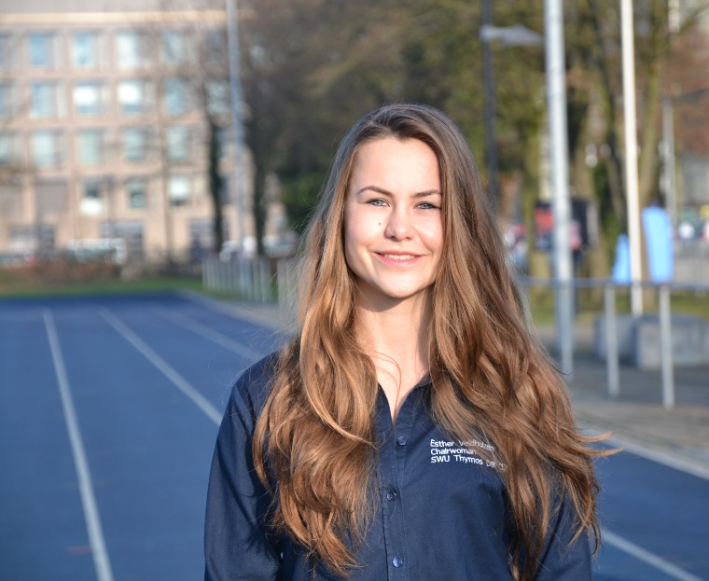
Met sportieve groet,

Esther Veldhuizen
Voorzitter 2017-2018

Secretaris/Vice-voorzitter

Als secretaris en vice-voorzitter heb je erg afwisselende taken. Bovendien kun je een deel zelf bepalen en indelen. Tot de vaste taken van de secretaris en vice-voorzitter behoren de volgende zaken:

Secretaris:
Notuleren:
Als secretaris notuleer je de DB-vergaderingen (eens per week), AB-vergaderingen (4 maal per jaar) en een aantal kleinere bijeenkomsten. Je notuleert tijdens de vergadering en werkt de notulen later uit. In het begin is het soms nog wat wennen, maar je krijgt er snel handigheid in. Door het notuleren ben je altijd intensief bij de vergadering betrokken en train je jezelf de belangrijkste punten uit een discussie te kunnen selecteren.

Post en archief:
De secretaris opent alle inkomende post en noteert belangrijke post in het postboek. Deze post komt in het archief terecht. Er is een fysiek en digitaal archief, je bent als secretaris verantwoordelijk voor het op orde houden van beide archieven, waarbij elk bestuurslid wel verantwoordelijk is voor zijn of haar eigen mappen. Om hier voor te zorgen plan je twee keer per jaar een archiveer dag, waarop alle mappen uitgezocht en gestructureerd worden. Hierbij gaat het vooral om de mail en de bestanden op de W-schijf.

Contactpersoon verenigingen:
De secretaris is de contactpersoon naar de (studenten)sportverenigingen. Dit houdt in dat de verenigingen met vragen bij jou terecht kunnen (uiteraard als aanspreekpunt van het hele DB) en ook dat jij informatie of vragen vanuit het DB naar de verenigingen toespeelt. Dit houdt vooral veel mailcontact in. De organisatie van de verenigingslunches aan het begin van het jaar, het meetrainen en een tweede afspraak in het jaar horen hierbij. Ook ben je betrokken bij het ondersteunen van de studentensportverenigingen wanneer er problemen zijn. Daarnaast vallen verenigingen in oprichting onder jouw verantwoordelijkheid. Hiervoor pleeg je veel overleg met de verenigingen en het SCB waarin je zowel probeert te ondersteunen als kritisch te zijn om fouten te voorkomen.

Nieuwsmailing
Elke maand verstuurt SWU Thymos een nieuwsmail naar alle sportrechtenhouders. De nieuwsmailing bevat informatie over de diverse evenementen en regelingen van SWU Thymos die voor die maand van belang zijn. Je verzameld de stukjes vanuit het bestuur en voegt deze samen tot een mooi geheel, waarna je de mail verstuurd.

Reglementen en statuten:
De secretaris kent de statuten en reglementen en is verantwoordelijk voor eventuele aanpassingen. Het is de taak van de secretaris om voorstellen tot wijzigingen van de reglementen voor te bereiden en voor te leggen aan het Algemeen Bestuur (AB) voordat er over gestemd gaat worden.

Beleid:
Samen met de voorzitter houd je je bezig met het beleid van SWU Thymos. Je schrijft het beleid en zorgt samen met de voorzitter voor het inhoudelijke gedeelte van de beleidsweek. Tijdens de beleidsweek wordt er met het hele DB bepaald wat het beleid van SWU Thymos moet worden, waarna jij alles uitwerkt
Ook bepaal je samen met de voorzitter de inhoud van de AB-vergaderingen en verzorg je een deel van de stukken hiervoor. Deze zaken vereisen allemaal een wat meer formele toon dan veel van je andere bezigheden en dat geeft je functie extra diversiteit.

GNSK:
Als secretaris ben je ook contactpersoon voor Nationaal Studenten Kampioenschappen (NSK’s) en het Groot Nederlands Studenten Kampioenschap (GNSK). Bij het GNSK houdt dit in dat je voor elke deelnemende sport een teamcaptain zoekt en informatie van de GNSK-commissie naar de betreffende ssv’s doorspeelt en andersom. Ook ben jij degene die de teams inschrijft en zorgt voor de uitgifte van de universiteitskleding waarin iedereen sport.

Jaarverslag:
Aan het einde van elk collegejaar verschijnt een jaarverslag dat wordt gemaakt door de secretaris. Alle belangrijke gebeurtenissen van het jaar staan hierin, zowel van SWU Thymos als van haar verenigingen. Daarom is het goed gedurende het jaar dit soort dingen zoveel mogelijk bij te houden en rond mei vraag je aan alle ssv’s of ze hun jaarverslag bij je inleveren zodat jij deze kunt verwerken in het jaarverslag van SWU Thymos. Het jaarverslag van SWU Thymos wordt in het Engels geschreven, een goede training voor je taalvaardigheid dus.

Organiseren van evenementen:
Naast de voorgaande vaste taken heb je een aantal ‘zwevende’ taken. Er zijn een aantal commissies binnen het DB die verschillende evenementen organiseren. Ook helpen alle DB’ers op de avond zelf bij de organisatie van de evenementen van de commissarissen sport. Bij de meeste experiences zijn (bijna) alle DB’ers aanwezig om te ondersteunen en natuurlijk omdat het erg leuk is!

Vice-voorzitter:
Als secretaris werk je nauw samen met de voorzitter, bij afwezigheid van de voorzitter neemt de secretaris/vice-voorzitter zijn/haar taken over. Dan ben jij extern contactpersoon, leidt je de vergaderingen en ben je eindverantwoordelijke voor het bestuur. Als vice-voorzitter ga je mee met de voorzitter naar een aantal vergaderingen en overleggen, intern (bijvoorbeeld gesprekken met het hoofd van het SCB), maar vooral extern (zoals Studentensport Nederland). Uitgaande berichten waarvan de bewoording weloverwogen moet zijn bespreek je samen om zo de juiste toon aan te slaan. Doordat je mee gaat naar belangerijke vergaderingen en betrokken bent bij het versturen van belangerijke mails, blijf je goed op de hoogte van de zaken die spelen wat erg leuk is.

Als je nog vragen hebt dan kun je altijd bij mij terecht!

Met sportieve groet,

Els Huizing
Secretaris/Vice-voorzitter 2017-2018

Penningmeester

Algemeen:
Als de penningmeester van SWU Thymos ben je in eerste instantie verantwoordelijk voor alle financiële zaken van SWU Thymos. De belangrijkste taak binnen het bestuur! Naast het regelen van al het financiële verkeer van SWU Thymos heb je nog veel meer afwisselende taken! Het takenpakket is heel verschillend en bestaat onder andere uit algemene zaken zoals de dagdiensten, het bijwonen van vergaderingen en uiteraard het organiseren en meehelpen aan de vele evenementen van Thymos.

Penningmeester:
De voornaamste taak van de penningmeester is het coördineren en administreren van het financiële verkeer van SWU Thymos. Je kunt hierbij denken aan het betalen van rekeningen, het uitschrijven van facturen, het controleren van alle begrotingen en afrekeningen van alle evenementen, het behandelen van subsidieaanvragen en het bijhouden van de kas.
Aan het begin van het bestuursjaar moet de begroting voor het volgende kalenderjaar gemaakt worden en daar kun je direct met het hele DB (een deel van) jullie plannen voor het komende bestuursjaar in verwerken.
In januari begint het grootste project van het jaar: de afrekening! Dit betekent het maken van een nauwkeurig overzicht van alle uitgaven en inkomsten van het afgelopen jaar.
Om het overzicht in al die financiële zaken niet te verliezen, wordt er gebruik gemaakt van een boekhoudprogramma: Exact Online. Dit is een overzichtelijk en handig programma om de hele administratie overzichtelijk in bij te houden gedurende het bestuursjaar.
Ook is de taak van de penningmeester om de subsidieaanvragen voor de verschillende subsidies bij te houden en deze uit te keren aan verenigingen en studenten. Daarnaast beheert Thymos het sponsorbudget Wageningen UR voor de universiteit. Dit budget stelt de universiteit beschikbaar om evenementen te sponsoren. Hier kunnen verenigingen aanvragen voor indienen. Het is jouw taak deze aanvragen te behandelen en te bespreken met het DB en met het sportcentrum.
Thymos schaft in samenwerking met het Sports Centre de Bongerd (SCB) een deel van het materiaal voor studentensportverenigingen aan. Alle materialenaanvragen gaan via de penningmeester van SWU Thymos. Samen met het hele DB en het SCB geef je antwoord op het wel of niet mogen aanschaffen van het sportmateriaal.
Naast bovenstaande taken regel je als penningmeester ook de verzekering en doe je de barhulpadministratie van de sportkantine. Kortom, als penningmeester kun je altijd wel ergens druk mee bezig zijn en leer je een hoop over financiën!

Zwevende taken:
Naast alle functie specifieke taken, ben je gedurende je bestuursjaar ook met hele andere dingen bezig. Zo is er elke week een bestuursvergadering, heb je één keer per week dagdienst en heb je één of meerdere zwevende taken. Veel van deze zwevende taken zijn evenementen organiseren of commissies betreden binnen SWU Thymos. Zelf zit ik in de batavierenracecommissie (organiseren van het Universiteitsteam) en de Veluweloopcommissie en ben ik bezig geweest met de sportdag van de WinterAID en de kaderdagen.
Zoals je al leest, is er genoeg te doen naast alle geldzaken.
Buiten de uren overdag van 9 tot 5 uur zijn er nog veel leuke momenten die je met elkaar beleeft! Zo probeer je met het bestuur een keer mee te trainen met alle studentensportverenigingen, bezoek je veel gezellige wisselborrels en ga je natuurlijk naar de zelfgeorganiseerde evenementen! Belangrijk is vooral dat je naast alle belangrijke financiële zaken ook genoeg lol kan maken met je bestuur. Dat maakt het bestuursjaar onwijs gevarieerd en leuk!

Met sportieve groet,

Koen Jansen
Penningmeester DB 2017-2018

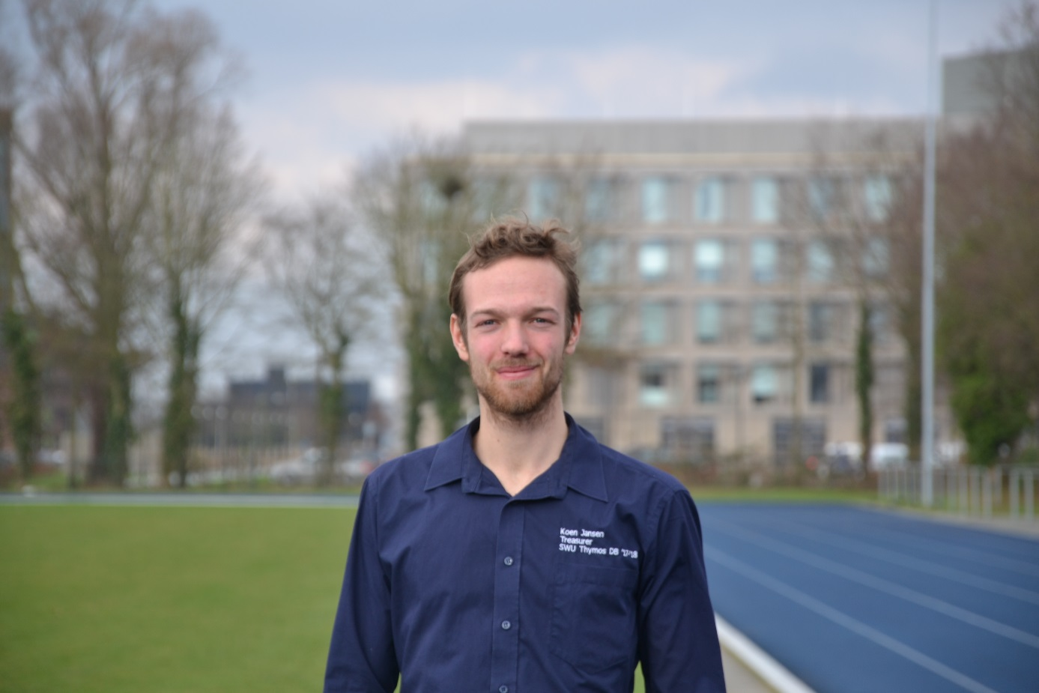
Commissaris Publiciteit

Als commissaris publiciteit ben je verantwoordelijk voor de promotie en naamsbekendheid van SWU Thymos. Het is de functie waarin je het meest creatief bezig kunt zijn en waarin je veel eigen inbreng hebt. Jij zorgt voor de uitstraling van SWU Thymos naar buiten toe. Door de vele promotiemiddelen en mogelijkheden is het een erg gevarieerde functie. In het kort komt het erop neer dat jij er zoveel van kunt maken als je zelf wilt! Zo leer je plannen, creatief denken en je flexibel opstellen.
Het leuke is dat je bij elk evenement betrokken wordt en eigenlijk over het leukste gedeelte nadenkt, namelijk de uitstraling! Ook krijg je veel directe feedback op je gemaakte posters wat het ook erg leuk maakt.

Bij het ontwerpen en uitwerken van je ideeën kun je gebruik maken van veel illustratieve programma’s. Ik heb dit jaar vooral met Adobe Photoshop en InDesign gewerkt. Dit zijn twee goed aan te leren programma’s, maar met een cursus aangeboden door Thymos kun je alles eruit halen. Bovendien leer je in de loop van het jaar steeds meer en wordt je er steeds sneller en handiger in.

Het mooie van de PR-functie is dat je het gezicht van SWU Thymos iedere dag opnieuw mag opmaken. Je kunt het zo mooi en aantrekkelijk maken als je zelf wilt. Dit brengt ook een hele verantwoordelijkheid met zich mee. Als het op orde is, kun je je inspiratie losgooien voor nieuwe ideeën, of je op je zwevende taken storten. Verder heb je vaste taken waarbij je moet zorgen dat deze ook altijd zo goed mogelijk gebeuren. Hieronder staan jouw belangrijkste taken binnen SWU Thymos:

Vaste taken:
Posters en Flyers:
Eén van de creatieve activiteiten waar je je mee bezig houdt, is het ontwerpen en drukken van posters en flyers. Dit kan je zo uitgebreid doen als je zelf wilt, zolang de tijd en het budget het toelaten. De inhoud wordt bepaald in overleg met de commissarissen sport. Wat het evenement inhoudt wordt door hen bepaald, jij komt met ideeën en de penningmeester vertelt je wat er (soms niet) kan gebeuren.

De Sportgids:
Jij bent verantwoordelijk voor de grootste uitgave van SWU Thymos. Samen met het DB wordt besloten welke stukjes hierin komen. Jij zorgt voor de stukjes (aangeleverd door anderen of zelf geschreven), de foto’s en de lay-out.

Website en foto’s:
Een belangrijk deel van je tijd ben je bezig met het onderhouden van de website. Het is een belangrijk promotie- en communicatiemiddel en inschrijvingen voor evenementen en competities gaan allemaal via de website. Er moeten dus continu dingen aangepast worden om de site up-to-date te houden. Bovendien is het interessant om te leren hoe een website werkt en wat je ermee kunt! Verder zorg je voor het maken en verwerken van foto’s tijdens evenementen en andere activiteiten, zodat deze op de site en op facebook bekeken kunnen worden.

Social Media
Een andere verantwoordelijkheid is de Facebookpagina onderhouden! Facebook is een belangrijke en leuk promotiemiddel. Als Com Pub probeer jij op een ludieke manier Facebook te gebruiken om studenten te enthousiasmeren voor sport en SWU Thymos! Verder hebben we ook een Instagram-account die levendig en inspirerend gehouden moet worden.

Sportkalender:
De sportkalender is zoals eerder genoemd de jongste regelmatige uitgave. Deze A6-flyer met een overzicht van onze komende evenementen wordt eens in de drie maanden op het Forum bij de roltrappen geflyerd. Het blijkt een goed middel te zijn om studenten te bereiken. Elke keer is het weer leuk om te proberen op te vallen tussen alle andere flyers.

Overige Promotie:
Naast de grotere projecten heb je ook een aantal kleine zaken waar je je ook mee bezig houdt. In de Resource proberen we zo vaak mogelijk te verschijnen, en op de beeldschermen in de hal en in de universiteitsgebouwen kun je evenementen promoten. Daarnaast verzorg je de Thymos-promotie tijdens voorlichtingsdagen, AID-infomarkt en sportdag en je kunt ook aan de slag met het maken van video’s, zoals een after movie voor de wintersport (we hebben een gopro!). Verder ben ik dit jaar bezig met het regelen van een filmpje voor de SSV’s met een professionele filmmaker. Deze zal onder andere tijdens de AID getoond worden en zal op onze media te vinden zijn. Ook de folders van de SSV’s (Studenten Sport Verenigingen) eens in de twee jaar vervangen. Dit moet komend jaar weer gebeuren.

Zwevende taken:
Naast jouw vaste taken ben je tijdens je Thymos jaar ook met heel veel andere zaken bezig. Zo heb je iedere week een vergadering met het hele bestuur over zaken die SWU Thymos bezig houden. Tussendoor overleg je ook vaak onderling over beleidszaken en belangrijke beslissingen die SWU Thymos aangaan. Verder kan je in iedere functie ook zelf meehelpen een evenement te organiseren of, als je tijd hebt, zelf een Thymos Experience opstarten. Dit jaar heb ik bijvoorbeeld de wintersport georganiseerd als grootste zwevende taak.

Kortom:
Je dagen zien er erg gevarieerd uit en je kunt al je inspiratie kwijt in je publicaties. Het is een erg vrije functie waar je met van alles en nog wat bezig bent om de studenten bekend te maken met sport en Thymos. Een uitdagende en hele leuke functie! Het is ook een ontzettend leerzaam jaar, in de vorm van publiceren, communiceren, samenwerken, organiseren en discussiëren, waar je in de toekomst veel aan hebt! Bovendien is het gewoon erg leuk om in een bestuur te zitten waar je veel contacten legt!

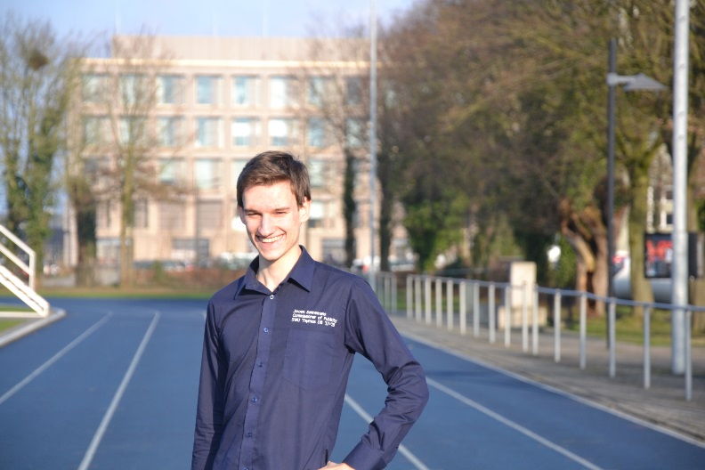
Met sportieve groet,

Jeroen Sonnemans
Commissaris Publiciteit 2017-2018

Commissaris Sport
Als commissaris sport ben je verantwoordelijk voor het organiseren van evenementen, experiences en de Thymos Interne Competitie (TIC). Deze activiteiten zijn het visitekaartje van SWU Thymos naar de studenten toe. Daarnaast zijn zij ook een laagdrempelige manier om studenten aan het bewegen te krijgen. Juist deze laagdrempeligheid hangt erg samen met het motto van SWU Thymos: ‘Move and your body will recharged’. Ook staat SWU Thymos voor de breedtesport, dus willen we dat iedereen mee kan doen aan de activiteiten. Aangezien er per jaar ruim dertig activiteiten worden georganiseerd, wordt deze functie door twee personen gedeeld.
Naast je hoofdtaak ben je samen met het bestuur verantwoordelijk voor beleidsvoering en heb jij een aandeel in de algemene besluitvorming van SWU Thymos. Jouw activiteiten, de beleidsvoering en besluitvorming komt terug in de wekelijkse vergadering met het dagelijks bestuur van SWU Thymos.
Vaste taken
Evenementen
Evenementen nemen vaak een hele avond in beslag. Een evenement bestaat meestal uit meerdere sporten/spellen en is vaak jaarlijks terugkerend. Denk hierbij aan een Baltoernooi, Squash toernooien en de Dansavond, waar veel mensen op af komen! De grootte van een evenement verschilt en daarmee verschilt ook de mate van organisatie die ervoor nodig is. Voor grote evenementen, zoals de Battle of the Studies en de Sports Night, vorm je een commissie. Deze commissie zal jij dan ook begeleiden. Voor kleinere evenementen vraag je vaak de hulp van studentensportverenigingen voor op de avond zelf. Als Commissaris Sport heb je de vrijheid om nieuwe evenementen te organiseren of om sommige evenementen juist niet meer te organiseren.
Experiences
Experiences zijn vaak eenmalig. Een experience is dat je een sport kan beoefenen die je niet zomaar zelf zou gaan beoefenen en daardoor uniek is. In tegenstelling met evenementen, die gratis zijn, zullen hier vaak wel kosten aan verbonden zijn voor de deelnemers. Er zijn een aantal experiences die elk jaar terugkomen, omdat het zo’n groot succes is. Voorbeelden van experiences die dit jaar georganiseerd zijn, zijn survival, bobstart, nacht kanoën, apenkooien, schaatsen en Jumppark. En er komen nog experiences aan.
Organisatie evenementen en experiences
Het organiseren van evenementen en experiences heeft overeenkomsten. Bij beiden houd je je bezig met financiën (begroting en afrekening), planning, promotie (Commissaris Publiciteit is hier voornamelijk verantwoordelijk voor), inschrijvingen, het maken van een factsheet, coördineren tijdens het evenement/de experience en evalueren. Bij een evenement houd je je echter ook bezig met zaalreservering en commissies. Bij experiences zal je bij externe locaties ook bezig zijn met transport.
Thymos Interne Competities (TICs)
De TIC’s die worden aangeboden zijn voetbal, futsal, knotsbal en beachvolleybal. Daarnaast kan er elk jaar gekeken worden naar een nieuwe sport voor deze competities. Tijdens deze TIC’s spelen vele studententeams tegen elkaar op verschillende niveaus. Teams kunnen bestaan uit huisgenoten, dispuutgenoten, studiegenoten, broertjes/zusjes van de AID, of elk ander soort verband. Per studiejaar vinden er drie TIC-rondes plaats. Deze TIC’s zijn ideaal voor studenten die zich niet bij een studentensportvereniging willen aansluiten, maar het wel leuk vinden om gezamenlijk wedstrijden te spelen. Voor de TIC’s ben jij verantwoordelijk voor de inschrijvingen, de roostering, het contact met de teams, en het materiaalonderhoud. Daarnaast heb jij contact met het sportcentrum over het aantal uren die je krijgt, waarbinnen deze TIC’s plaats kunnen vinden. Denk jij dat er genoeg uren zijn? En staan de uren in verhouding met de uren die studentensportverenigingen krijgen?
Verwachtingen
Uniek in deze functie is dat je hem samen met iemand anders deelt. Dit betekent dat je veel moet overleggen en daardoor ook goed moet kunnen samenwerken. Daarnaast ben je voornamelijk bezig met organiseren, dit betekent dat je moet kunnen plannen en je creatief moet zijn om unieke activiteiten te organiseren. Verder is het handig als je tegen stress kunt en je flexibel bent voor als dingen niet lopen zoals vooraf gepland en je overigens goed kunt reflecteren. Evenementen/ experiences zullen niet altijd soepel verlopen en het is aan jou om de oorzaak hiervan te vinden, zodat het volgende evenement/de volgende experience beter zal verlopen. Daarnaast moet je voor deze functie vaak contact leggen met andere instanties en studentenbesturen. Hierbij is het handig dat je communicatief vaardig bent en dat je professioneel kunt overkomen.
Zwevende taken
Ook wij zijn naast onze bestuurstaken bezig met andere zaken. Zo heb ik, Sonja, de leuke activiteiten tijdens de beleidsweek georganiseerd. Verder ben ik nu druk bezig met het organiseren van een gala en activiteiten tijdens de Healthweek in mei. Door mijn studie ben ik erg geïnteresseerd in de relatie tussen voeding en sport. Met deze thema’s heb ik al verschillende lezingen georganiseerd. Ik, Suzanne, heb mij bezig gehouden met het organiseren van leuke activiteiten voor het bestuur. Zo zijn we een keer wezen paintballen en bij mensen thuis-thuis langs geweest. Daarnaast ben ik nu volop bezig met de organisatie van de Batavierenrace. Zo hebben we in een jaar genoeg te doen!
Samenvattend is Commissaris Sport een uitdagende en hele mooie functie! Je komt op een heel directe manier in aanraking met sport en de organisatie van activiteiten. In de loop van het jaar merk je dat je jezelf ontwikkelt in je functie. En het leukste is dat je dit samen kunt delen.
Voor verdere vragen over de functie Commissaris Sport of als je een dagje wilt meelopen om te zien wat wij de hele dag doen, zijn jullie altijd welkom om contact met ons op te nemen!
Met sportieve groeten,
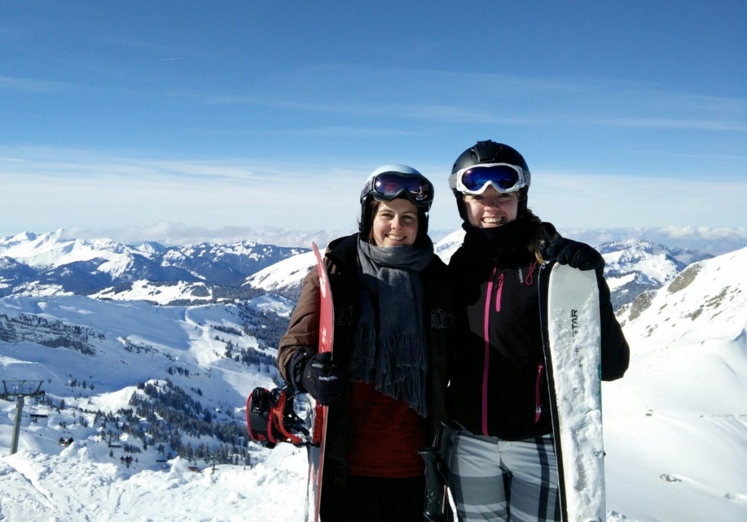
Sonja Beers en Suzanne Spijkers
Commissarissen Sport 2017-2018

Interesse?
Wil je een dagje meelopen met één of meerdere bestuursleden, om de functie(s) beter te leren kennen? Kom gerust een keer op bezoek, je bent van harte welkom. Voor vragen kun je ook altijd bij ons terecht, in ons kantoor op het sportcentrum, of per telefoon en e-mail.

Als je wilt solliciteren voor het DB van SWU Thymos, is de procedure als volgt:
- Schrijf een sollicitatiebrief en lever deze voor zaterdag 31 maart 2017 in per mail of bij ons op kantoor.
- In de hele maand april vinden de sollicitatiegesprekken plaats.
- Begin mei zal het nieuwe DB van SWU Thymos 2018-2019 bekend worden gemaakt.

Sollicitatiebrief

Beste geïnteresseerde,

Je bent op dit moment mogelijk bezig met de eerste stappen tot het tijdelijk stopzetten van je studie om voor een jaar zitting te nemen in het DB van SWU Thymos. Wij kunnen je deze stap van harte aanraden! Het DB 2017-2018 van SWU Thymos hoopt natuurlijk goede opvolgers te vinden, die straks in het nieuwe collegejaar ons werk met minstens evenveel plezier en motivatie voortzetten. We zijn daarom bezig om via een sollicitatieprocedure uit te zoeken wie goede opvolgers zouden zijn.

Graag ontvangen wij je CV en een sollicitatiebrief van maximaal 2 A4-tjes. Middels deze brief willen we je graag wat beter leren kennen en je motivaties weten, voordat we een gesprek hebben. Er zijn een aantal vragen waarop we in ieder geval antwoord verwachten, maar je mag verder naar eigen inzicht iets van de brief maken. De vragen waarop wij in ieder geval een antwoord verwachten staan hieronder.

- Welke studie doe je? Hoeveelste jaar student ben je?
- Wat zijn jouw aanrakingspunten met sport? En met de Wageningse sportwereld?
- Ben je al actief geweest in besturen en/of commissies? Noem ze, wat heb je hiervan geleerd?
- Wat is jouw motivatie om in het bestuur van SWU Thymos te gaan?
- Heb je al nagedacht over een mogelijke functie binnen het bestuur? Welke functie(s) zou je willen doen en waarom? Welke functie(s) zou je niet willen doen en waarom?
- Wat hoop je tijdens je bestuursperiode te leren?
- Waar ben je goed in? En wat wil je nog leren?
- Wat zijn je positieve en negatieve eigenschappen?
- Met welke van deze eigenschappen hoop je iets toe te kunnen voegen aan het Thymos bestuur? En met welke eigenschappen zal de rest van het bestuur moeten leren omgaan?

Wees creatief en schrijf een brief en stuur je CV op! Lever dit voor zaterdag 31 maart 2017 in bij SWU Thymos en je hoort van ons. Je kunt een papieren versie inleveren op het kantoor van Thymos of een mail sturen. Indien je nog vragen hebt kun je ons altijd mailen (swu.thymos@wur.nl) of bellen op 0317-482746.

Met sportieve groet,

Esther Veldhuizen & Els Huizing
Sollicitatiecommissie SWU Thymos 2017-2018

